**Agregación**

La agregación es un tipo de relación que indica que un objeto forma parte o le pertenece a otro objeto, es prácticamente una asociación, pero se diferencian por la notación que se utiliza en UML y su funcionalidad dentro del código.

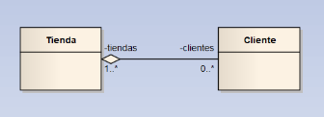

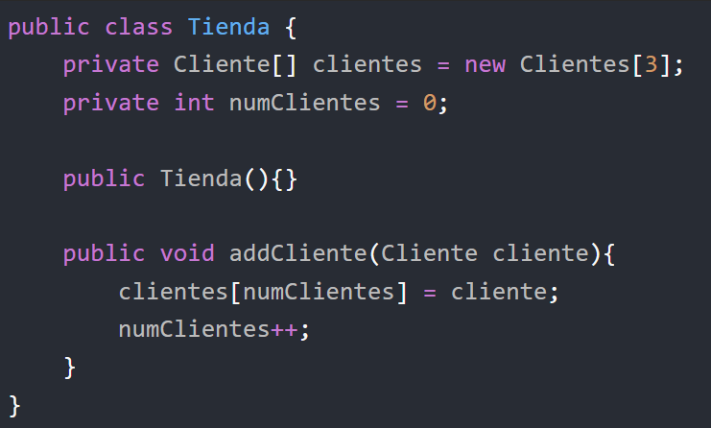

**Composición**

La composición es una relación como la agregación, pero más fuerte, es decir, un objeto no puede ser ese objeto sin otros objetos.

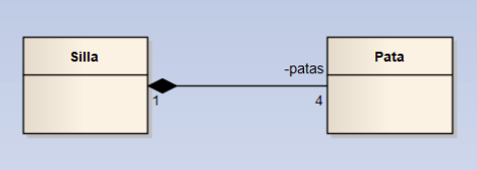

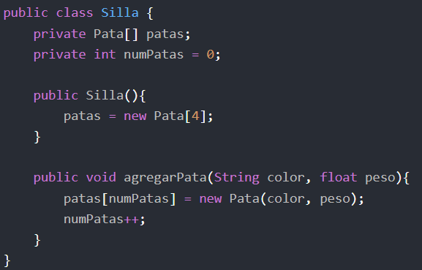

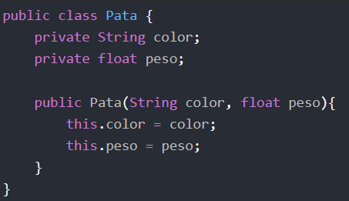

Posteriormente agregaremos cada una de las patas en nuestro programa principal haciendo uso del método agregarPata.

Ejercicio práctico.

Se busca representar como está compuesto un carro.

* Un motor que tiene las siguientes propiedades (marca, nombre de válvula)
* Una llanta que tiene las siguientes propiedades (tipo de rin, marca)
* Un carro tiene 4 llantas, y 1 motor, si tiene menos llantas o más motores, no se puede construir el carro.

Implementar el diagrama de clases de esta solución con sus respectivas relaciones,

además de esto para cada clase hacer el encapsulamiento y los constructores.

En el Main crear las llantas, el motor y el objecto carro.